Asimmetrie interne all’elettromagnetismo.
Il principio di relatività di Galileo si applica all’elettromagnetismo?

Al tempo di Galileo l’elettromagnetismo era di fatto sconosciuto e perciò, nell’enunciare il principio di relatività, Galileo parlò solo di fenomeni meccanici. Ma perché tale principio dovrebbe valere solo per questi? La possibilità di “fare a meno” di un sistema di riferimento assoluto dovrebbe valere in qualsiasi ambito della fisica. O no?
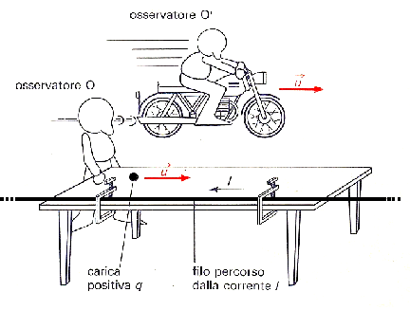
Consideriamo pertanto una semplice situazione in cui intervengano cariche e correnti elettriche e vediamo quali conseguenze derivino dall’applicazione ad essa del principio di relatività (da G.Manuzzio e G.Passatore – Verso la Fisica, vol. 3 – Principato, 1981 ).
La situazione che vogliamo considerare è quella rappresentata in figura.
O è un sistema di riferimento solidale ad un filo percorso da corrente I. Nel filo le cariche negative (elettroni) si muovono verso destra (piuttosto lentamente) mentre gli ioni positivi del metallo sono fermi; inoltre il filo è globalmente neutro poiché il numero delle cariche negative e uguale al numero delle cariche positive (ioni metallici).
Sia q una carica positiva esterna al filo che all’istante iniziale è in moto, rispetto al riferimento O, parallelamente al filo, con velocità elevata u (prossima alla velocità della luce c) opposta al verso della corrente. In questo sistema di riferimento la carica q si allontana dal filo: infatti la corrente nel filo genera un campo magnetico B diretta verso l’esterno del foglio (verso il lettore) e, di conseguenza, la carica q è soggetta alla forza di Lorentz: diretta verso il basso del foglio, perpendicolarmente al filo. In questo riferimento non si individuano forze di natura elettrica poiché, oltre la carica q, non esistono cariche elettriche (abbiamo precisato che il filo è elettricamente globalmente neutro), e quindi non esistono sorgenti che possano creare un campo elettrico agente sulla carica (i campi elettrici generati dalle cariche positive e negative del filo si annullano a vicenda).
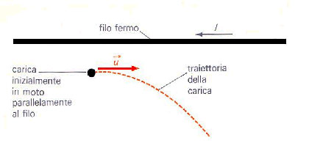

B
F_{L}

Consideriamo ora un sistema di riferimento O’ (motocicletta spaziale) che si muova molto velocemente rispetto ad O con velocità u uguale a quella della carica. Anche in questo riferimento la carica si allontana perpendicolarmente dal filo; è importante considerare attentamente come in tale sistema di riferimento si interpreti questo fatto. Se è vero che il principio di relatività vale anche per i fenomeni elettromagnetici, in O’ valgono le stesse leggi che valgono in O. In O’ la carica q risulta inizialmente ferma, quindi, all’inizio il suo allontanarsi dal filo si potrà attribuire solo all’azione di una forza elettrica generata da un campo elettrico.
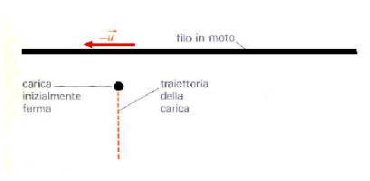
Dunque, se vale il principio di relatività, mentre nel riferimento O l’allontanamento della carica q dal filo è attribuita alla presenza di un campo magnetico, in O’ lo stesso fenomeno è attribuito all’azione di un campo elettrico. Il “carattere elettrico o magnetico” di un campo sembra così manifestarsi in dipendenza del sistema di riferimento. Questa constatazione pone un problema piuttosto imbarazzante: com’è possibile che ciò avvenga? Com’è possibile che un filo percorso da corrente produca o no un campo elettrico a seconda che noi siamo in moto o fermi rispetto ad esso?

Risposta Nel filo le cariche sono distribuite con una certa densità. La densità della carica elettrica è data dal rapporto fra la carica e il volume del tratto di filo in cui è contenuta. Seppur la carica sia una quantità invariante, in accordo con la relatività ristretta, nel sistema O’ dove si osservano le cariche in movimento lungo il filo le distanze misurate fra le cariche sono contratte rispetto alla distanza a riposo. Allora la densità delle cariche positive in O' è maggiore, infatti gli ioni positivi sono più vicini fra loro che in O (per analogia ricordati dell’esempio dei muoni cosmici che nel loro sistema di riferimento vedono la loro distanza dalla Terra contrarsi). Dunque l'osservatore in O' troverà che il tratto di filo non è elettricamente neutro ma carico positivamente e pertanto, per tale osservatore, la particella positiva al di fuori del filo risente di una forza dovuta al campo elettrico positivo del filo e quindi si allontana da esso. Sembrerebbe, pertanto, che la carica non sia una quantità invariante in diversi sistemi di riferimento inerziali. Ciò non è vero perché in parti differenti del circuito elettrico è differente il verso del moto degli elettroni di conduzione: un segmento del filo può essere caricato positivamente ed un altro negativamente. Il circuito nel suo complesso rimane elettricamente neutro.

